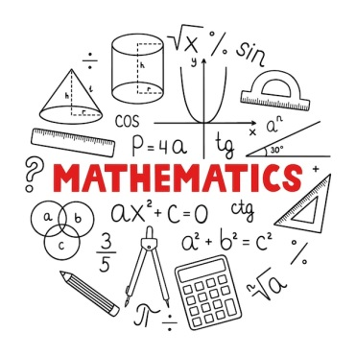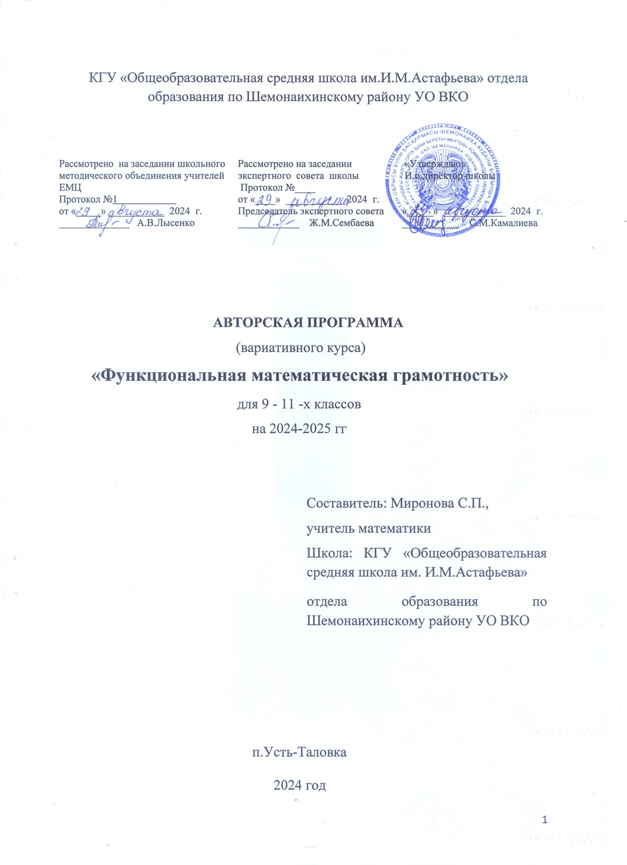

**ФУНКЦИОНАЛЬНАЯ**

**МАТЕМАТИЧЕСКАЯ ГРАМОТНОСТЬ**

**АВТОРСКАЯ ПРОГРАММА**

**Миронова Светлана Петровна**

**Усть-Таловка, 2024 год**

**Составитель:** Миронова С.П. – учитель математики и информатики, высшей категории, педагог-исследователь

**Рецензенты:**

**Оспанова Б.К.,** PhD доктор, и.о доцента кафедры педагогики и психологии, УО «Alikhan Bokeikhan University».

**Седых Е.П.,** учитель математики, педагог-исследователь КГУ отдела образования по Шемонаихинскому району УО ВКО «Общеобразовательная средняя школа им.Ю.А.Гагарина».

**Тайтенова С.К.,** педагог-исследователь, магистр филологических наук, координатор сетевого сообщества учителей КГУ «Общеобразовательная средняя школа имени И.М. Астафьева» отдела образования по Шемонаихинскому району УО ВКО.

**Пояснительная записка**

Одним из ключевых аспектов обновления содержания образования является развитие функциональной грамотности учащихся. Решение данной задачи может быть осуществлено через реализацию прикладной направленности обучения математике: моделирование, анализ жизненных ситуаций и т.п. Применение задач, связанных с реальными процессами, событиями в окружающем мире, способствуют формированию и развитию интереса учащихся к математике.

Формирование математической грамотности предусматривает применение математических знаний на практике. Обучение решению задач на уроках математики даёт возможность формировать у обучающихся определенный склад ума, опыт решения практических задач, вырабатывать привычку к систематической работе. Все это формирует у учеников математическую грамотность.

Каждая тема программы начинается с постановки задачи. Теоретический материал излагается в форме мини лекции. После изучения теоретического материала выполняются практические задания для его закрепления. Занятия строятся с учётом индивидуальных особенностей обучающихся, их темпа восприятия и уровня усвоения материала.

**Назначение курса** - помочь школьникам научиться решать задачи прикладного характера.

**Новизна программы** заключается в том, что позволяет школьникам в форме познавательной деятельности раскрыть практическую целесообразность решения практико-ориентированных задач, развить необходимые в дальнейшей жизни приобретенные умения и навыки.

**Актуальность**

Современные требования, предъявляемые к результатам обучения математики подразумевают не только овладение предметными знаниями, но и умениями использовать их в повседневной жизни, при решении задач на практике. Практико-ориентированные задачи являются одним из основных факторов в формировании и развитии математической грамотности школьников.

Программа элективного курса «Функциональная математическая грамотность» предназначена для повышения математической компетентности обучающихся, а также предусматривает их углубленную подготовку к сдаче ЕНТ в соответствии с требованиями, предъявляемыми новыми государственными образовательными стандартами, а также подготовку к международному исследованию PISA.

Исследования международной оценки качества образования в различных системах (PISA, TIMSS – Trends in Mathematics and Science Study) свидетельствуют о том, что результаты казахстанских школьников на протяжении с 2009 года остаются ниже среднего. Поэтому формирование функциональной математической грамотности становится приоритетной задачей современной школы.

**Педагогическая целесообразность** данной программы состоит в том, что каждый учащийся, овладев знаниями, умениями, навыками сможет применить их в дальнейшем при сдаче тестов ЕНТ или PISA.

**Основная цель курса** - способствовать формированию у школьников функциональной грамотности и прикладной направленности обучения.

**Задачи курса:**

1. Провести исторический обзор исследования PISA как системы оценивания функциональной математической грамотности;
2. Проанализировать первоисточники, чтобы выделить средства формирования математической грамотности и охарактеризовать задачи практико-ориентированного содержания;
3. Выделить потенциал задач из казахстанских школьных учебников для формирования математической грамотности;
4. Составить сборник задач практико-ориентированного содержания для формирования математической грамотности при подготовке к ЕНТ;
5. Апробировать задачи.

**Содержание деятельности при выполнении контекстных заданий по видам деятельности математической грамотности**

В рамках модели математической грамотности PISA-2021[63, с. 7] даётся следующее определение (перевод 46): «Математическая грамотность – это способность человека мыслить математически (mathematical reasoning), формулировать (formulate), применять (employ) и интерпретировать (interpret) математику для решения задач в разнообразных практических контекстах.

1. Формулировать:

* Выявление возможности формулирования ситуации, описанной в тексте, представленном в разных формах (словесной, символьной, графической) на математическом языке.
* Конкретизировать неизвестные и известные величины и отношения.
* Выявлять связь между неизвестными и известными величинами и отношениями.
* Анализировать и понимать условия, способствующие формулированию проблемы на математическом языке, и подход к её решению.
* Создание математической модели, отражающей описанную ситуацию

1. Применять:

* Применение математических понятий, определений, теорем, свойств объектов в процессе решения проблемы и обоснования выводов.
* Преобразование математических моделей (уравнений и неравенств, их систем) реальных ситуаций.
* Получение необходимой информации, в частности при работе с диаграммами и графиками, геометрическими моделями

1. Интерпретировать:

* Анализ математического решения и полученных результатов.
* Оценка полученных результатов в контексте с описанной ситуацией.
* Интерпретация (соотнесение) результатов в контексте описанной ситуации (с требованием).
* Аргументация (обоснование подтверждения или опровержения) с учетом описанной ситуации.
* Анализ математического решения и полученных результатов.
* Оценка полученных результатов в контексте с описанной ситуацией.
* Интерпретация (соотнесение) результатов в контексте описанной ситуации (с требованием).
* Аргументация (обоснование подтверждения или опровержения) с учетом описанной ситуации.

Особенность: формирование функциональной математической грамотности обучающихся через задачи практико-ориентированного содержания.

# Ожидаемые результаты

На основе поставленных задач предполагается, что учащиеся достигнут следующих результатов:

* Овладеют общими универсальными приёмами и подходами к решению практико-ориентированных задач при выполнении теста.
* Усвоят основные приёмы мыслительного поиска.
* Выработают умения:
  + - самоконтроль времени выполнения заданий;
    - оценка объективной и субъективной трудности заданий и, соответственно, разумный выбор этих заданий.

**Предметные результаты**

* анализ информации графиков, диаграмм, таблиц для понимания истинного и ложного утверждения;
* решение реальных проблем, включающих экономию затрат и экологические риски, средствами математики.

# Содержание программы

# (9 класс)

Включенный в программу материал предполагает повторение и углубление следующих разделов алгебры:

* 1. Выражения и их преобразования.
  2. Уравнения и системы уравнений.
  3. Неравенства. Системы неравенств.
  4. Функции. Графики.
  5. Арифметическая и геометрическая прогрессии.
  6. Текстовые задачи.
  7. Элементы статистики, комбинаторики, теории вероятностей.

# Раздел 1. Выражения и их преобразования (8 ч)

Числовые и алгебраические выражения. Формулы. Свойства арифметических действий. Правила раскрытия скобок. Степени. Основное свойство пропорции. Решение задач с помощью пропорций. Буквенные и алгебраические выражения. Формулы сокращённого умножения. Тождественные преобразования алгебраических выражений. Проценты. Вычисление процентов.

# Раздел 2. Уравнения. Системы уравнений (8 ч)

Линейные уравнения с двумя переменными. Способы решения различных уравнений (линейных, квадратных и сводимых к ним, дробно рациональных и уравнений высших степеней, уравнения с модулем и параметром). Квадратные уравнения. Дискриминант. Формула корней квадратного уравнения. Теорема Виета. Решение уравнений, сводящихся к квадратным. Алгоритм решения дробно-рационального уравнения. Решение текстовых задач через систему линейных уравнений.

**Раздел 3. Неравенства. Системы неравенств (10 ч)**

Числовые неравенства. Основные свойства числовых неравенств. Сложение и умножение неравенств. Строгие и нестрогие неравенства.

Способы решения различных неравенств (числовых, линейных, квадратных). Метод интервалов. Область определения выражения. Системы неравенств.

# Раздел 4. Функции. Графики (2 ч)

Находить значения функций, заданных формулой, таблицей, графиком; интерпретировать в несложных случаях графики реальных зависимостей между величинами, отвечая на поставленные вопросы.

# Раздел 5. Последовательности и прогрессии (6 ч)

Определение арифметической и геометрической прогрессий. Рекуррентная формула. Формула п -ого члена. Сумма п первых членов.

Убывающая геометрическая прогрессия. Формула суммы бесконечно убывающей геометрической прогрессии.

**Учебно-тематическое планирование**

**9 класс**

|  |  |  |  |
| --- | --- | --- | --- |
| **№** | **Тема урока** | **Количество часов** | |
| **т** | **пр** |
| **Раздел 1: Выражения и их преобразования ( 8 часов)** | | | |
| 1-2 | Числовые выражения. | 1 | 1 |
| 3-4 | Отношения и пропорции | 1 | 1 |
| 5-6 | Буквенные и алгебраические выражения. | 1 | 1 |
| 7-8 | Проценты | 1 | 1 |
| **Раздел 2: Уравнения. Системы уравнений ( 8 часов)** | | | |
| 9-10 | Линейные уравнения. | 1 | 1 |
| 11-12 | Квадратные уравнения | 1 | 1 |
| 13-14 | Дробно- рациональные уравнения | 1 | 1 |
| 15-16 | Системы уравнений | 1 | 1 |
| **Раздел 3: Неравенства. Системы неравенств (8 часов)** | | | |
| 17-18 | Числовые неравенства. | 1 | 1 |
| 19-20 | Линейные неравенства. | 1 | 1 |
| 21-22 | Квадратные неравенства. | 1 | 1 |
| 23-24 | Системы неравенств | 1 | 1 |
| **Раздел 4: Функции. Графики (2 часа)** | | | |
| 25-26 | Функции. Графики | 1 | 1 |
| **Раздел 5: Последовательности и прогрессии (6часов)** | | | |
| 27-28 | Арифметическая прогрессия. | 1 | 1 |
| 29-30 | Геометрическая прогрессия. | 1 | 1 |
| 31-32 | Убывающая геометрическая прогрессия | 1 | 1 |
| 33-34 | Итоговое тестирование |  | 2 |

# Содержание программы

**(10 класс)**

Включенный в программу материал предполагает повторение и углубление следующих разделов алгебры:

* 1. Функция, её свойства и график
  2. Тригонометрические уравнения.
  3. Комбинаторика и теория вероятности.
  4. Логические задачи.
  5. Производная.

# Раздел 1. Функция, её свойства и график (6 ч)

Преобразования графиков функций. Свойства функции. Дробно-линейная функция. Понятия сложной и обратной функций. Тригонометрические функции, их свойства и графики. Обратные тригонометрические функции, их свойства и графики.

# Раздел 2. Тригонометрические уравнения и неравенства (7 ч)

# Простейшие тригонометрические уравнения. Простейшие уравнения, содержащие обратные тригонометрические функции. Методы решения тригонометрических уравнений и их систем. Решение тригонометрических неравенств.

# Раздел 3. Комбинаторика и теория вероятности (6 ч)

Элементы комбинаторики и вероятность событий. Бином Ньютона. Вероятность события и её свойства. Условная вероятность. Правила сложения и умножения вероятностей. Формула полной вероятности и формула Байеса.

# Раздел 4. Логические задачи (4 ч)

# Шифр. Символы. Буквенные выражения. Таблицы. Связи фигур и чисел. Количество фигур.

# Раздел 5. Производная. (9 ч)

# Асимптоты графика функции. Нахождение пределов. Первый замечательный предел. Производная сложной функции. Производная сложной функции. Производные тригонометрических функций. Производные обратных тригонометрических функций. Точки перегиба графика функции и необходимое и достаточное условие выпуклости (вверх, вниз) на интервале. Построение графиков функций с использованием точек перегиба и выпуклости. Производная в физике и технике.

**Учебно-тематическое планирование**

**10 класс**

| **№** | **Тема урока** | | **Количество часов** | |
| --- | --- | --- | --- | --- |
| **т** | **пр** |
| Раздел 1. Функция, её свойства и график (6 ч) | | | | |
| 1 | Функция и способы её задания. | | 1 |  |
| 2 | Свойства функции. | |  | 1 |
| 3 | Дробно-линейная функция. | |  | 1 |
| 4 | Понятия сложной и обратной функций. | |  | 1 |
| 5 | Тригонометрические функции, их свойства и графики. | |  | 1 |
| 6 | Обратные тригонометрические функции, их свойства и графики. | |  | 1 |
| **Раздел 2: Тригонометрические уравнения и неравенства (7 часов)** | | | | |
| 7 | Простейшие тригонометрические уравнения | |  | 1 |
| 8-9 | Простейшие уравнения, содержащие обратные тригонометрические функции. | | 1 | 1 |
| 10-11 | Методы решения тригонометрических уравнений и их систем. | | 1 | 1 |
| 12-13 | Тригонометрические неравенства | | 1 | 1 |
| **Раздел 3: Комбинаторика и теория вероятности (6 ч)** | | | | |
| 14-15 | | Комбинаторика | 1 | 1 |
| 16-17 | | Условная вероятность. Правила сложения и умножения вероятностей. | 1 | 1 |
| 18-19 | | Формула полной вероятности и формула Байеса. | 1 | 1 |
| **Раздел 4: Логические задачи (4 часа)** | | | | |
| 20-21 | Шифр.Символы. Буквенные выражения. Таблицы. | | 1 | 1 |
| 22-23 | Шифр. Связи фигур и чисел. Количество фигур. | | 1 | 1 |
| **Раздел 5: Производная (9 часов)** | | | | |
| 24 | Асимптоты графика функции. | |  | 1 |
| 25 | Нахождение пределов. Первый замечательный предел. | |  | 1 |
| 26 | Производная сложной функции. | |  | 1 |
| 27 -28 | Производные тригонометрических функций. | | 1 | 1 |
| 29 | Производные обратных тригонометрических функций. | |  | 1 |
| 30 | Точки перегиба графика функции и необходимое и достаточное условие выпуклости (вверх, вниз) на интервале. | |  | 1 |
| 31 | Построение графиков функций с использованием точек перегиба и выпуклости. | |  | 1 |
| 32 | Производная в физике и технике. | |  | 1 |
| 33-34 | Итоговое тестирование | | 2 |  |

# Содержание программы

# (11 класс)

Включенный в программу материал предполагает повторение и углубление следующих разделов алгебры и геометрии:

1. Выражения.
2. Закономерности и последовательности.
3. Графическое представление данных.
4. Текстовые задачи.
5. Элементы статистики, комбинаторики, теории вероятностей.
6. Планиметрия.
7. Стереометрия.

# Раздел 1. Выражения (4 ч)

Числовые выражения. Алгебраические выражения. Рациональные дроби. Преобразование алгебраических выражений.

# Раздел 2. Закономерности и последовательности (2 ч)

Числовая последовательность. Свойства числовых последовательностей. Вывод формул зависимостей.

# Раздел 3. Графическое представление данных (4 ч)

# Работа с информацией, представленной в форме таблиц, диаграмм, столбчатой или круговой, схем. Работа с диаграммами.

# Раздел 4. Текстовые задачи (8 ч)

Задачи на проценты. Задачи на «движение», на «работу», на «концентрацию», на «смеси и сплавы».

**Раздел** **5. Элементы статистики, комбинаторики, теории вероятностей (6 ч)**

Комбинаторные задачи: перебор вариантов, правило умножения. Таблицы, диаграммы, графики. Средние результатов измерений, статистические характеристики: мода, размах, среднее арифметическое, медиана ряда. Частота события, вероятность. Подсчет вероятностей. Геометрическая вероятность.

# Раздел 6. Планиметрия (4 ч)

# Задачи на вычисление длин и площадей многоугольников (треугольников, четырёхугольников). Задачи на квадратной решетке.

# Раздел 7. Стереометрия (4 ч)

Решение стереометрических задач на площади и объёмы многогранников (куб, параллелепипед, призма, пирамида) и тел вращения ([цилиндр, конус, шар).](https://ege-study.ru/ru/ege/materialy/matematika/konus/)

**Учебно-тематическое планирование**

**11 класс**

| **№** | **Тема урока** | | **Количество часов** | | |
| --- | --- | --- | --- | --- | --- |
| **т** | | **пр** |
| **Раздел 1: Выражения и их преобразования (4 часа)** | | | | | |
| 1-2 | Числовые выражения. Алгебраические выражения. | | 1 | | 1 |
| 3-4 | Рациональные дроби. Преобразование алгебраических выражений, содержащих степень с рациональным показателем. | | 1 | | 1 |
| **Раздел 2: Закономерности и последовательности (2 часа)** | | | | | |
| 5-6 | Числовая последовательность. | | 1 | | 1 |
| **Раздел 3: Графическое представление данных (4 часа)** | | | | | |
| 7-8 | Анализ таблиц и диаграмм | | 1 | | 1 |
| 9-10 | Анализ таблиц и графиков | | 1 | | 1 |
| **Раздел 4: Текстовые задачи (8 часов)** | | | | | |
| 11-12 | Основные задачи на проценты. Проценты и банковские расчеты. | | 1 | | 1 |
| 13-14 | Задачи на движение. | | 1 | | 1 |
| 15 -16 | Задачи на работу. | | 1 | | 1 |
| 17-18 | Задачи на «концентрацию», на «смеси и сплавы». | | 1 | | 1 |
| **Раздел 5: Элементы статистики, комбинаторики, теории вероятностей (6 часов)** | | | | | |
| 19-20 | Выборки, статистические ряды, средние значения | | 1 | | 1 |
| 21-22 | Комбинаторика | | 1 | | 1 |
| 23-24 | Теория вероятностей | | 1 | | 1 |
| **Раздел 6: Планиметрия (4 часа)** | | | | | |
| 25-28 | Задачи на вычисление длин и площадей многоугольников (треугольников, четырёхугольников). | | 1 | | 3 |
| **Раздел 7: Стереометрия (4 часа)** | | | | | |
| 29-33 | Решение стереометрических задач на площади и объёмы. | | 1 | | 3 |
| 33-34 | Итоговое тестирование | **Уметь:** решать тестовые задание | |  | 2 |

**Методическое обеспечение программы**

**Формы занятий:**

Основными формами при реализации данной программы являются комбинированные занятия: теоретической и практической частей. Причём практическая часть занимает большее количество времени.

**При проведении занятий традиционно используются формы работы:**

* демонстрационная (обучающиеся слушают объяснения учителя и наблюдают за демонстрационным экраном);
* фронтальная (обучающиеся работают синхронно под управлением учителя);
* самостоятельная (обучающиеся выполняют индивидуальные задания в виде тестов для подведения итогов по каждому разделу).

**Технологии и формы обучения**

* теоретические занятия;
* практические занятия;
* формы и методы отслеживания промежуточного результата.

**Основные виды учебной деятельности.**

* Работа с научно-популярной литературой;
* Отбор и сравнение материала по нескольким источникам.
* Виды деятельности со словесной (знаковой) основой:
* Систематизация учебного материала.
* Слушание объяснений учителя.
* Решение текстовых количественных и качественных задач.
* Анализ формул.

**Виды деятельности на основе восприятия элементов действительности:**

* + - Анализ графиков, таблиц, схем.
    - Анализ проблемных ситуаций.
    - Изготовление плоских чертежей объемных фигур

**Виды практической деятельности:**

* + - Работа с раздаточным материалом.
    - Моделирование и конструирование.
    - Измерение величин.
    - Построение гипотезы на основе анализа имеющихся данных.

**Формы подведения итогов по каждой теме или разделу:**

**Контроль знаний**

Используются следующие методы отслеживания результативности:

- педагогическое наблюдение;

- педагогический анализ результатов анкетирования, тестирования, зачётов, опросов, выполнения обучающимися диагностических заданий, решения задач поискового характера, активности обучающихся на занятиях и др.

**Виды контроля:**

* входной контроль с целью определения уровня математической компетентности учащихся;
* текущий контроль с целью определения степени усвоения учащимися материала программы осуществляется по результатам выполнения учащимися практических заданий на уроках и дома;
* промежуточный контроль с целью определения результатов обучения проводится после изучения каждого раздела в виде зачётной работы;
* итоговый контроль с целью определения изменения уровня математической компетентности учащихся проводится в конце года в виде тестов.

# Формы контроля:

* + проверка самостоятельно выполненных заданий;
  + групповая и индивидуальная работа над решением заданий;
  + тестирование

**Дидактический материал**

* Раздаточный материал (памятки, карточки, алгоритмы, презентации)
* Контрольно-измерительный материал («Сборник заданий по математической грамотности. Пособие для учителя и учащихся 10-11-х классов». (Приложение 1) , практические и лабораторные работы, тесты, тренажёры)

**Техническое оснащение занятий:**

* ноутбук (компьютер);
* проектор;
* интернет;
* электронные ресурсы.

**Режим занятий:**

Занятия проводятся 1 раз в неделю (34 часа в год) в урочное время как курс по выбору.

**Мониторинг качества знаний учащихся, обучающихся по программе вариативного курса «Функциональная математическая грамотность**

Результаты мониторинга показывают, что качество знаний у учащихся 9 «Б» класса (класс ЕМЦ) в период с 2021-2024 год повышалось и достигло 100%. В 9 «Б» классе качество знаний данного класса составляло 82 %, а через год сформировался новый 10 «Б» класс (по профилю «ЕМЦ») из двух 9 «А» и 9 «Б» классов, достигло к концу года 100% и держалось стабильно до выпуска.

В период с 2022-2025 года качество знаний у учащихся 9 «Б» класса ежегодно повышались и достигли 68%. Обучение в данном классе с низким качеством знаний (44 %) я начала в 2022 г. Через год сформировался новый класс 10 «Б» (по профилю «ЕМЦ») из двух классов 9 «В» класса и 9 «Б» класса, показавший к концу года 64 %. За 2024-2025 учебный год качество знаний ещё повысилось до 68 % за счёт повышения мотивации выпускников и систематизации учебного материала.

**Заключение**

Программа апробируется в КГУ «Общеобразовательная средняя школа им.И.М.Астафьева» отдела образования по Шемонаихинскому району УО ВКО четвертый год. 2021-2022 – 9 класс, 2022-2023 гг – 9, 10 класс, 2023-2024 гг – 10, 11 класс, 2024-2025 – 11 класс.

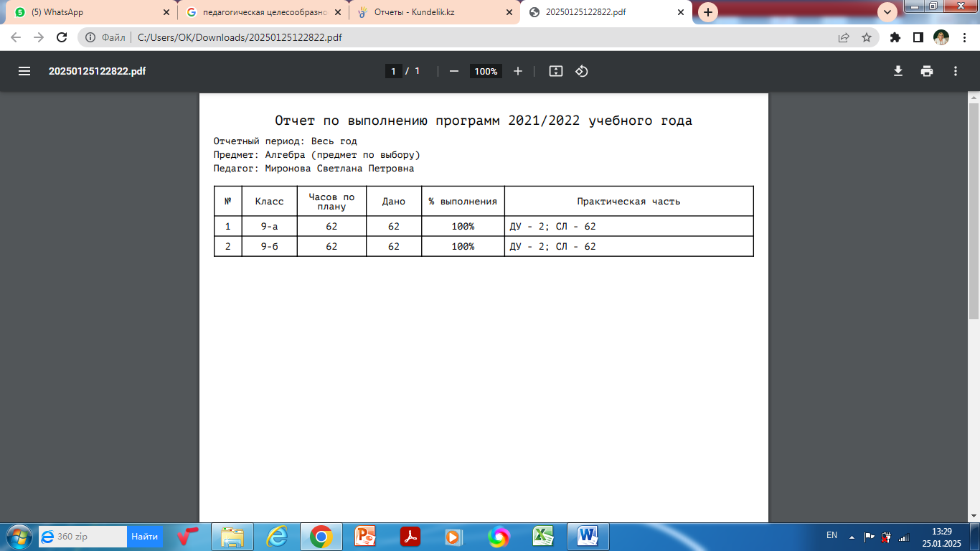

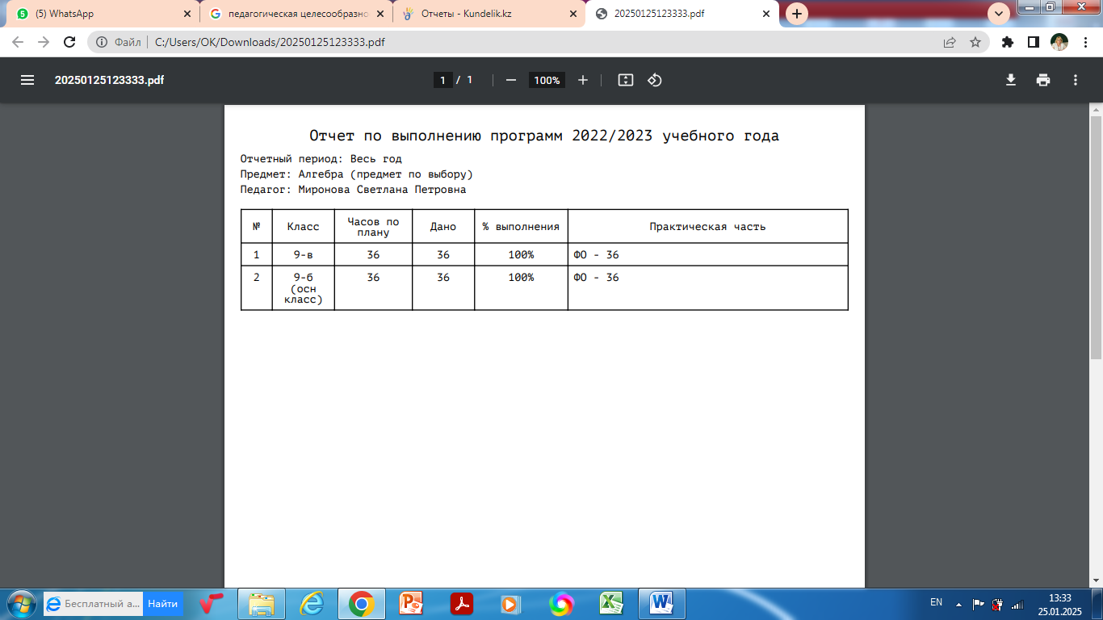

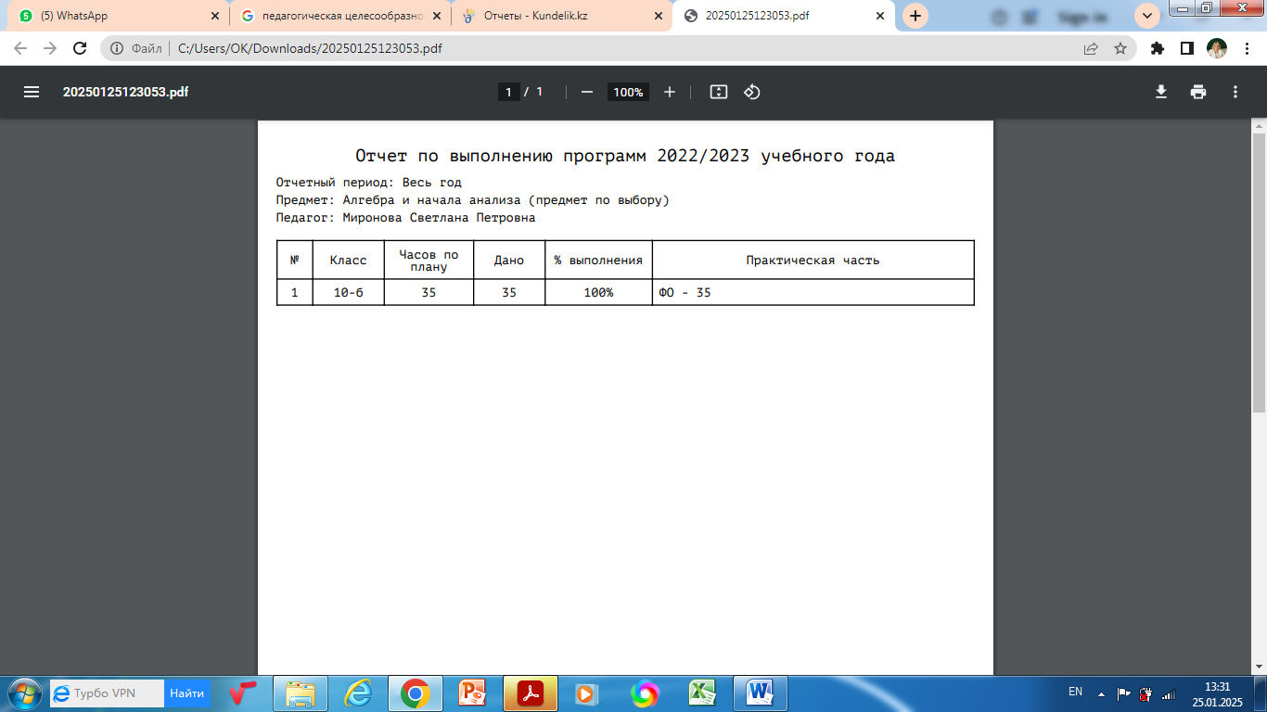

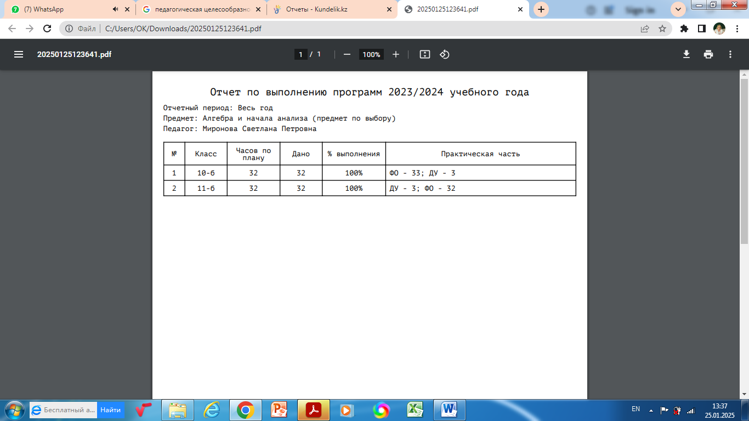

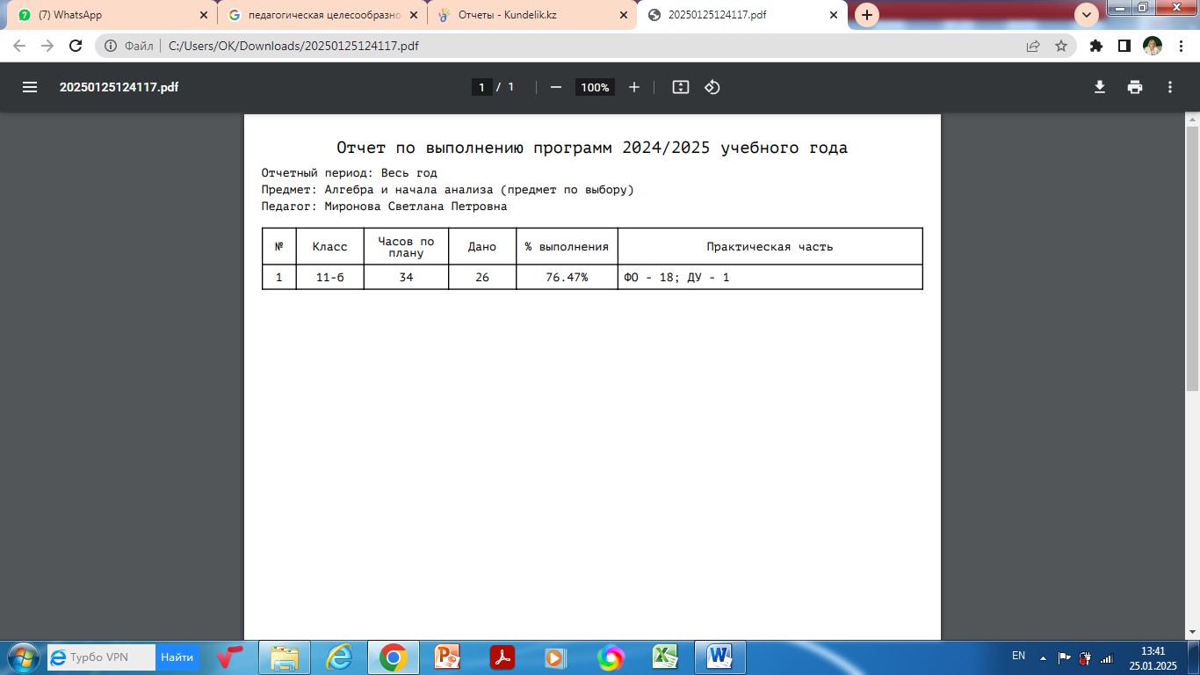Сопоставление результатов работы с поставленными задачами позволяет заключить следующее:

1) Функциональная математическая грамотность – это умения формулировать, применять и интерпретировать математику в разнообразных контекстах, предполагающие сформированность УУД и математических ЗУН;

2) Существуют такие программы оценки грамотности учащихся 5-11 классов, как PISA – программа международной оценки учащихся 15-ти летнего возраста. В рамках PISA выделены умения и навыки, составляющие функциональную математическую грамотность, и уровни их сформированности, что позволяет проводить детальную диагностику;

3) Задача практико-ориентированного содержания – это задача, основанная на содержательной модели реального объекта, математическая модель которого может быть построена средствами школьного курса математики. Задачи практико-ориентированного содержания являются основой для формирования функциональной математической грамотности обучающихся основной общей школы;

4) Казахстанские школьные учебники обладают потенциалом для формирования функциональной математической грамотности, являясь базисом для формулирования задач практико-ориентированного содержания. Но этих задач в школьных учебниках не достаточно;

5) На основе проделанной работы был составлен «Сборник заданий по математической грамотности» пособие для учителя и учащихся 10-11-х классов для подготовки к ЕНТ с учётом спецификации теста по математической грамотности Единого национального тестирования, утверждённой 12.09.2023 г Директором РГКП «Национального центра тестирования» МНВО РК Р. Емелбаевым (Приложение 1.);

6) По результатам мониторинга обучение с использованием задач практико-ориентированного содержания приводит к более прочному усвоению знаний.

Таким образом, следует считать, что задачи исследования частично

выполнены. Так как в этом учебном году учащиеся 11 класса ещё не сдали ЕНТ.

Продолжение работы заключается в разработке сборника задач практико-ориентированного содержания для подготовки к PISA (для учащихся 9 класса), направленных на формирование ФМГ, для повышения эффективности процесса обучения математики.

**Учебно – методическое обеспечение предмета**

***Для ученика:***

1. Сборник тестовых заданий PISA-2018, вышедших из режима конфиденциальности. Нур-Султан: Министерство образования и науки Республики Казахстан, АО «Информационно-аналитический центр», 2019, – 51 стр.
2. Сборник тестовых заданий PISA-2022, вышедших из режима конфиденциальности. Математика. Астана: Министерство просвещения Республики Казахстан, АО «Национальный центр исследований и оценки образования «Талдау» имени Ахмет Байтұрсынұлы», 2023 г., - 60 стр.
3. Сборник заданий по математической грамотности. Пособие для учителя и учащихся 10-11-х классов. (Приложение 1.)

***Для учителя:***

1. Прикладные задачи по алгебре. С.Ж.Кужакова, Асқарова Н.М., Құлшымбаева Н.Е. – Нур-Султан: АОО «Назырбаев Интеллектуальные школы» ЦПМ, 2021. - 60 стр.
2. Алексеева Е. Е. Методические особенности формирования математической грамотности учащихся как составляющей функциональной грамотности . Мир науки, культуры, образования. 2020. № 4 (83). С. 214-218.
3. Ахаимов С. В., Бодряков В. Ю. К вопросу о формировании функциональной математической грамотности у обучающихся основной общей школы с помощью задач практико-ориентированного содержания. Екатеринбург, 2022. С. 112-122.
4. Сборник тестовых заданий PISA-2018, вышедших из режима конфиденциальности. Нур-Султан: Министерство образования и науки Республики Казахстан, АО «Информационно-аналитический центр», 2019, – 51 стр.
5. PISA: математическая грамотность. – Минск: РИКЗ, 2020. – 252 с.
6. Примеры открытых заданий PISA по читательской, математической, естественнонаучной, финансовой грамотности и заданий по совместному решению задач. Государственное бюджетное учреждение дополнительного профессионального образования «Санкт-Петербургский центр оценки качества образования и информационных технологий».
7. Сборник тестовых заданий PISA-2022, вышедших из режима конфиденциальности. Математика. Астана: Министерство просвещения Республики Казахстан, АО «Национальный центр исследований и оценки образования «Талдау» имени Ахмет Байтұрсынұлы», 2023 г., - 60 стр.
8. Инструментарий международного исследования PISA-2018/компьютерный формат: Сборник – АО «Информационно-аналитический центр»: Астана, 2016 – 126 стр.
9. Математика 11 класс. Объяснения. Упражнения. EDUCON, 2023
10. Спецификации теста по математической грамотности Единого национального тестирования, утверждённая 12.09.2023 г Директором РГКП «Национального центра тестирования» МНВО РК Р. Емелбаевым.
11. Леунова Е.В. Задания для подготовки к итоговой аттестации по алгебре и началам анализа 11 класс/Для учащихся 10-11 – х классов, учителей математики/ 2022 г., - 102 стр.

**Интернет ресурсы:**

1. Тесты и тренинги на сайтеTestter.kz
2. Задания сайта https://ml.reshuent.kz/

**Приложения**

1. «Сборник заданий по математической грамотности» пособие для учителя и учащихся 10-11-х классов. Миронова С.П.
2. Краткосрочное планирование, 11 класс по теме «Преобразование выражений, содержащих степень с рациональным показателем».
3. Краткосрочное планирование, 10 класс по теме «Шифр. Символы. Буквенные выражения. Таблицы».
4. Краткосрочное планирование, 9 класс по теме «Функции. Графики».
5. Лабораторная работа по теме «Свойства функции» (10 класс, Урок №2).
6. Среднесрочное планирование вариативного курса (9,10,11 класс).